系统管理员使用手册
版本：2026-09-20 | 角色：租户管理员、IT 运维（业务配置向）
详细步骤 SSOT：[../产品使用操作手册.md](../产品使用操作手册.md) 第 8、15、16、17 章；部署 [../../delivery/product-handover/OPS产品交付-部署运维手册.md](../../delivery/product-handover/OPS产品交付-部署运维手册.md)

1. 你能做什么
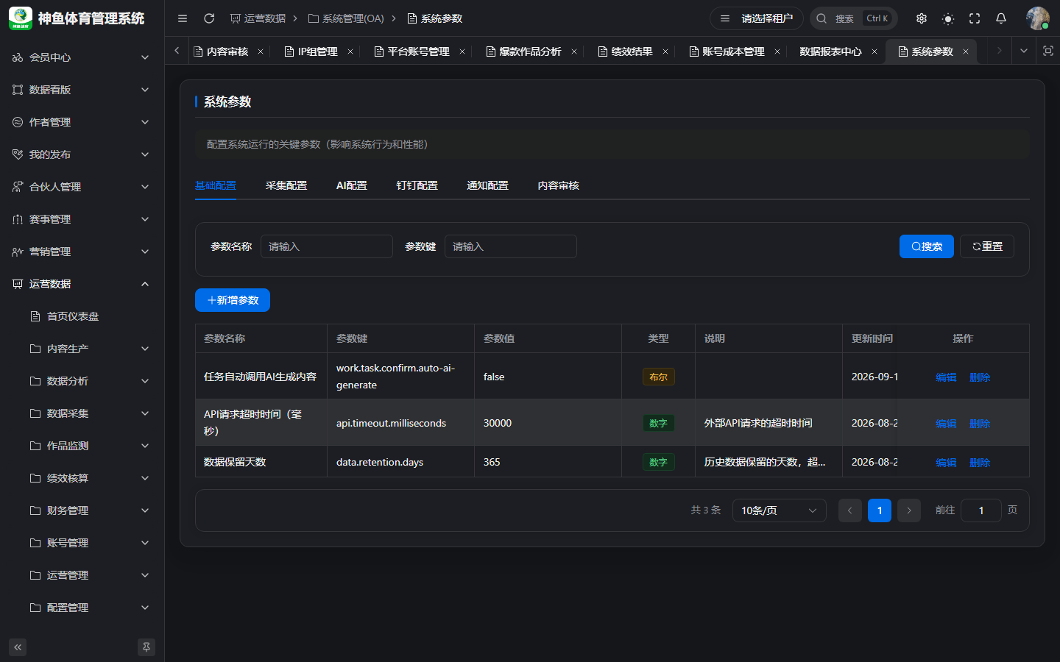
图 系统参数
• 系统参数：基础配置、钉钉、内容审核层级（/ops/system/sys-param）
• 配置管理：AI 模型、提示词、阈值、内外部采集配置、订单采集等（§15）
• 系统管理（OA）：用户/角色/租户/字典/日志（Football 体系，菜单以侧栏为准）
• 配合运维：环境变量、Nacos、Gateway 路由（非本手册逐步安装，见部署运维手册）

2. AI 模型配置要点
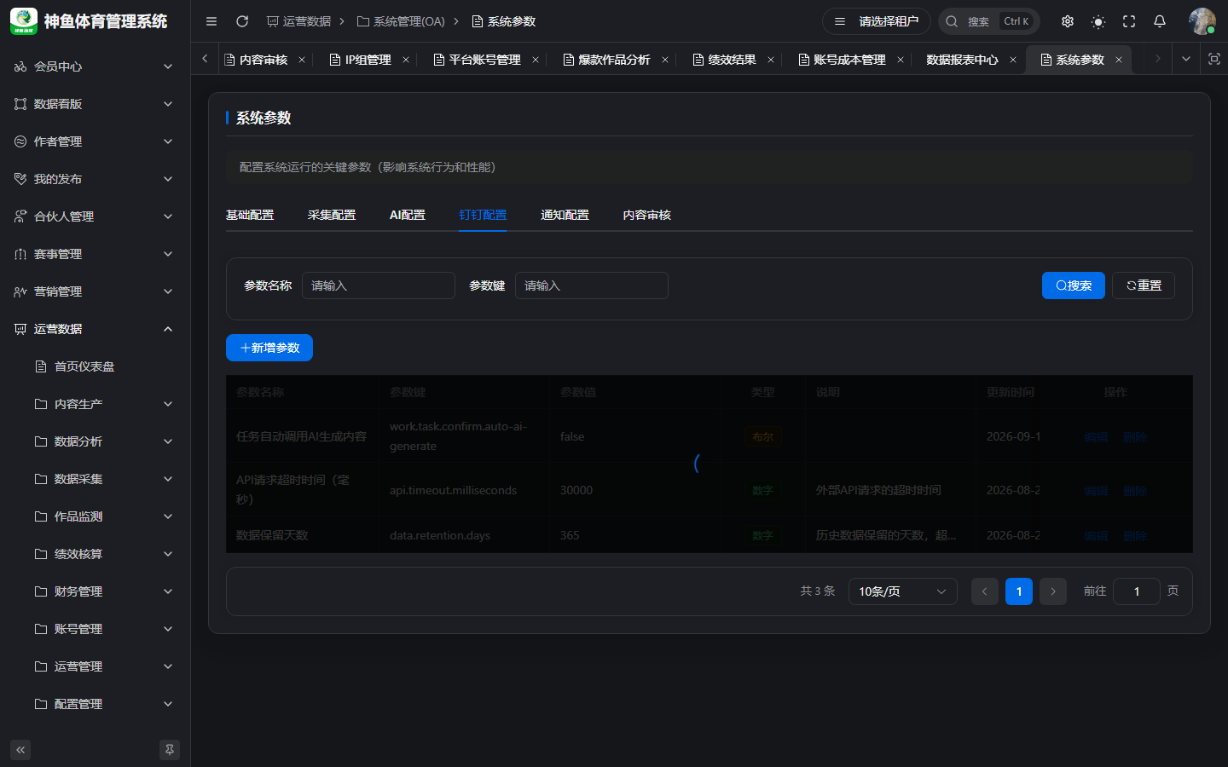
图 钉钉配置
能力 | 配置位置
jingcai 内容/scheme | 环境变量 FOOTBALL_AI_* / AUTHOR_AI_SCHEME_*（生产）
AI 排版语义 | 配置管理 · AI 模型，场景 AI_TYPESET_SEMANTIC
一键排版 | 无需模型

详见 §15.1 与 [env-variables.md](../../deploy/ops-greenfield-production/config/env-variables.md)。

3. 采集与 Collector
变量 | 用途
COLLECTOR_BASE_URL | 统一采集服务
COLLECTOR_API_TOKEN | 与 collector 侧 token 一致

M10 任务调度运维 Phase 2；本期在配置管理维护凭证与外部账号台账即可。

4. 安全
• `OA_AES_KEY`：敏感字段加密；轮换需重加密，勿随意变更。
• 权限与菜单：在 shenyu-system 维护（Greenfield SQL 02-shenyu-system-menus.sql）。
• 用户 ID SSOT：ADR-056（Football system_users.id）。

5. 健康检查（运维协作）
检查项 | URL
ops-server | http://127.0.0.1:48094/actuator/health
集成栈日志 | scripts/logs/

6. 相关截图
12-system-param.png、12b-system-param-dingtalk.png、12c-system-param-review.png；配置管理子页无独立交付截图（以表单字段为准）。
—— 截图于本地联调环境（http://127.0.0.1:5777）采集，数据为空属演示环境常态；账号口令请以实际环境为准，勿将密钥写入手册。

